1. naloga: Podjetje Radovednež d.o.o. naroči pisatelju Mateju Jenku s.p., da napiše knjigo o podjetju Radovednež. V tem primeru podjetje sklene avtorsko pogodbo s pisateljem. Bruto avtorski honorar znaša 5.000 €. Matej Jenko je obvezno pokojninsko in invalidsko zavarovan s polnim delovnim časom (osebe, ki so zavarovane po 20. Členu ZPIZ-2). Kakšen neto znesek za opravljeno delo prejme Matej Jenko. Kakšen je strošek izplačevalca, ki je Radovednež d.o.o.?

|  |  |  |
| --- | --- | --- |
| Zap. št. | Besedilo | Znesek v € |
| 1 | Bruto dohodek | 5.000,00 |
| 2 | Prispevki delojemalca (2.1) | 318,00 |
| 2.1 | Prispevek za zdravstveno zavarovanje (6,36 % X 1) | 318,00 |
| 3 | Normirani stroški (10 % X 1) | 500 |
| 4 | Osnova za izračun davčnega odtegljaja (1 – 2 – 3) | 4.182,00 |
| 5 | Akontacija dohodnine (25 % X 4) | 1.045,50 |
| 6 | Neto izplačilo (1 – 2 - 5) | 3.636,50 |
| 7 | Prispevki delodajalca (7.1 + 7.2) | 469,00 |
| 7.1 | Prispevek za PIZ (8,85 % X 1) | 442,50 |
| 7.2 | Prispevek za zdravstveno zavarovanje (0,53 % X 1) | 26,50 |
| 8 | Strošek izplačevalca (1 + 7) | 5.469,00 |

Podjetje Radovednež d.o.o. odkupi avtorske pravice od pisatelja Mateja Jenka s.p. za knjigo Življenje Jana Polaka. Neto izplačilo znaša 3.636,50 €. V tem primeru gre za dohodek iz premoženjskih pravic. Kakšen bruto znesek za opravljeno delo prejme Matej Jenko s.p. Kakšen je strošek izplačevalca, ki je Radovednež d.o.o.?

|  |  |  |  |
| --- | --- | --- | --- |
| Zap. št. | Besedilo | % | Znesek v € |
| 1. | Neto znesek |  | 3.636,50 |
| 2. | Koeficient za preračun v bruto |  | 1,290322581 |
| 3. | Bruto znesek (1 x 2) |  | 4.692,26 |
| 4. | Normirani odhodki (3 X 10 %) | 10% | 469,23 |
| 5. | Davčna osnova (3 - 4) |  | 4.223,03 |
| 6. | Davčni odtegljaj (5 x 25 %) | 25% | 1.055,76 |
| 7. | Neto izplačilo (3 - 6) |  | 3.636,50 |

2. naloga: Aleš Kopač je oddal svoj avtodom v najem. Prejme 300 € bruto najemnine. Izračunajte davčno osnovo in neto dohodek.

|  |  |  |  |
| --- | --- | --- | --- |
| Zap. št. | Besedilo | % | Znesek v € |
| 1. | Bruto dohodek |  | 300,00 |
| 2. | Normirani stroški (1 x 10 %) | 10 % | 30,00 |
| 3. | Davčna osnova (1 - 2) |  | 270,0 |
| 4. | Dohodnina (3 x 25 %) | 25 % | 67,50 |
| 5. | Neto izplačilo (1 - 4) |  | 232,50 |

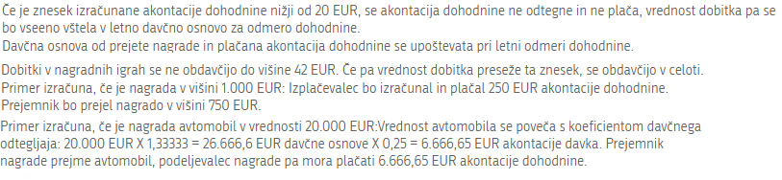

3. naloga: Podjetje Zmaga, d.o.o., podari Alešu Čerinu, ki ni zaposlen v tem podjetju, denarno nagrado v vrednosti 150 €. Izračunajte davek na denarno nagrado. Glejte sliko 1!

|  |  |  |  |
| --- | --- | --- | --- |
| Zap. št. | Besedilo | % | Znesek v € |
| 1. | Davčna osnova |  | 150,00 |
| 2. | Davčna stopnja | 25% |  |
| 3. | Davek (1 x 2) |  | 37,50 |

Podjetje Zmaga, d.o.o., podari Alešu Čerinu, ki ni zaposlen v tem podjetju,knjigo v vrednosti 150 €. Izračunajte davek na knjigo, ki je darilo. Po zakonu moramo stvarno darilo obrutiti.

|  |  |  |  |  |
| --- | --- | --- | --- | --- |
| Zap. št. | Besedilo |  | % | Znesek v € |
| 1. | Davčna osnova |  |  | 150,00 |
| 2. | Bruto vrednost darila(1,3333 X 1) | 1,33333 |  | 199,00 |
| 3. | Davčna stopnja |  | 25% |  |
| 4. | Davek (2 x 3) |  |  | 50,00 |

4. naloga: Podjetje je kupilo nepremičnino v vrednosti 7.000 €. Čez šest let je to nepremičnino prodalo. Najelo je cenilca, ki je nepremičnino ocenil na 9.000 €. Cenilec je zaračunal za cenitev 200 €. Izračunajte davek na dobiček. Glej tabelo 1.

|  |  |  |  |
| --- | --- | --- | --- |
| Zap. št. | Besedilo | % | Znesek v € |
| 1. | Prodajna vrednost nepremičnine |  | 9.000,00 |
| 2. | Znesek davka na promet nepremičnin (1 X 2%) | 2% | 180,00 |
| 3. | Znesek stroškov cenitve odsvojene nepremičnine | največ 188 € | 188,00 |
| 4. | Normirani stroški (1 X 1%) | 1% | 90 |
| 5. | Zmanjšana prodajna vrednost nepremičnine (1 - 2 - 3 - 4) |  | 8.542,00 |
| 6. | Nabavna vrednost nepremičnine |  | 7.000,00 |
| 7. | Davčna osnova (5 - 6) |  | 1.542,00 |
| 8. | Davek (7 x 15%) |  | 231,30 |

Iz spodnje tabele 1 je razvidna stopnja dohodnine za dobiček iz kapitala, ki je dokončen (cedularen davek).

Tabela 1: Stopnja dohodnine za dobiček iz kapitala

|  |  |  |
| --- | --- | --- |
| Zap. št. | Besedilo | Stopnja davka |
|  | za prvih 5 let imetništva kapitala | 20% |
|  | za dopolnjenih 5 let | 15% |
|  | za dopolnjenih 10 let | 10% |
|  | za dopolnjenih 15 let | 5% |
|  | po 20 letih imetništva kapitala | 0% |

5. naloga: Meseca septembra ste zaslužili bruto 1.000 €. Nimate vzdrževanih družinskih članov. Izračunajte davčno osnovo in neto plačo. Glejte tabelo 2.

|  |  |  |
| --- | --- | --- |
| Bruto plača |  | 1.000,00 |
| Prispevki iz bruto plače | 22,10% | 221,00 |
| Akontacija dohodnine |  | 65,72 |
| Neto plača |  | 713,28 |
| IZRAČUN DOHODNINE |  |  |
| Bruto plača |  | 1.000,00 |
| Prispevki iz bruto plače | 22,10% | 221,00 |
| Splošna olajšava |  | 368,22 |
| Olajšava za 1. otroka |  |  |
| Olajšava za moža |  |  |
| Osnova za dohodnino |  | 410,78 |
| Fiksni davek |  |  |
| Davek od razlike |  | 65,72 |
| Skupaj akontacija dohodnine |  | 65,72 |

V tabeli 2 je prikazana dohodninska lestvica za leto 2014.

Tabela 2: Mesečna dohodninska lestvica za leto 2014

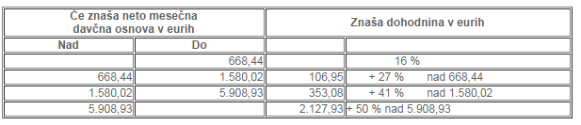

Tabela 3: Letna dohodninska lestvica za leto 2014

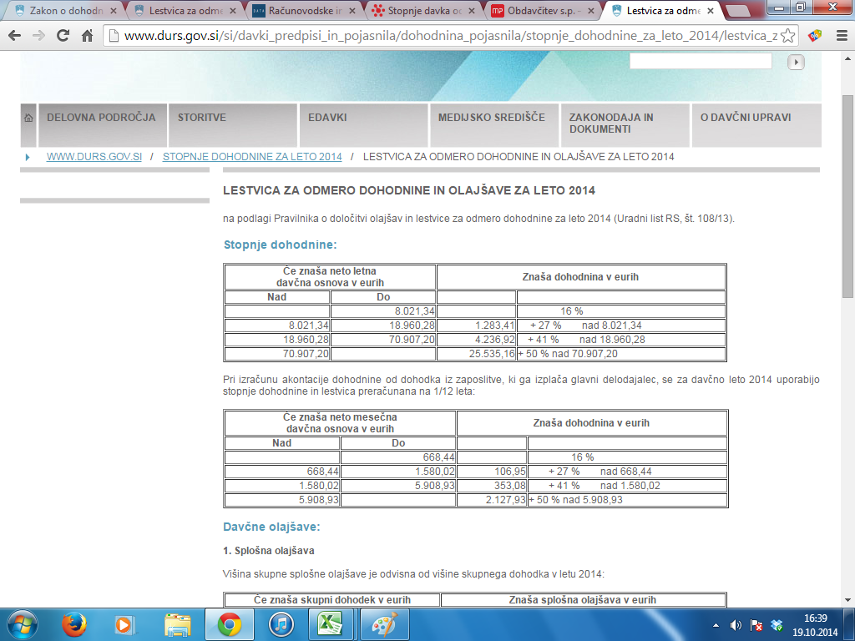

Tabela 4: Splošna letna in mesečna olajšava za leto 2014, ki jo upoštevamo pri izračunu dohodka iz delovnega razmerja …

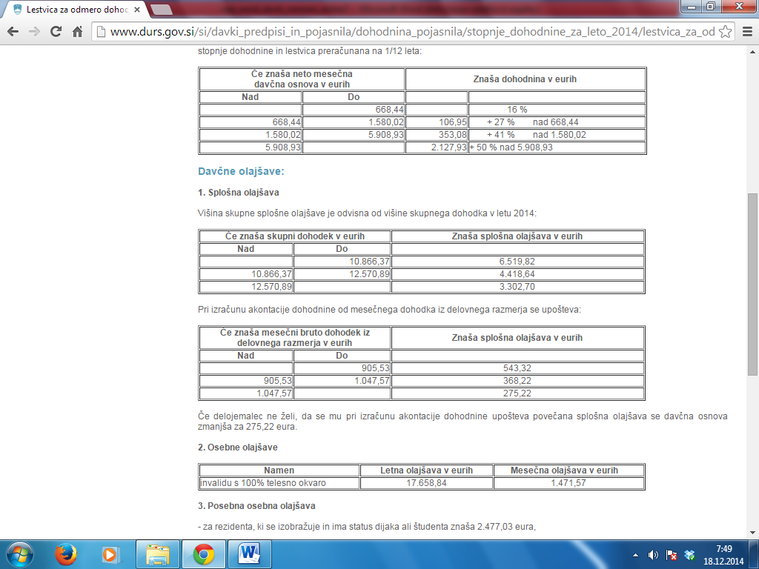

Tabela 5: Osebna, posebna osebna, posebna olajšava in olajšava za prostovoljno dodatno pokojninsko zavarovanje

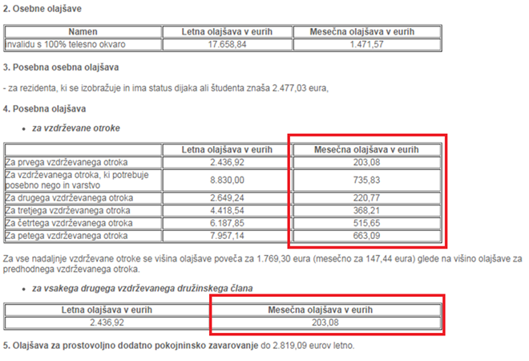

6. naloga: Na osnovi podatkov izračunajte za delavca bruto plačo, neto plačo, plačo za izplačilo (koliko dobi nakazano na transakcijski račun), prispevke na bruto plačo, skupne stroške dela.

V mesecu januarju je bilo 176 ur delovnih in 8 ur praznikov.

Delavec je imel 5 dni letnega dopusta, osnovna bruto urna postavka delavca je bila 20 €.

Delavec ima 5 let delovne dobe, zato mu delodajalec izplača tudi dodatek za delovno dobo, ki znaša 0,50 % za vsako leto dela.

Pri plači se mu upošteva tudi boniteta za uporabo službenega avtomobila v privatne namene v višini 250,00 €.

Delavec uveljavlja olajšavo za vzdrževane družinske člane, in sicer za enega otroka in ženo.

Pri plači mu je delodajalec obračunal in izplačal 3 dnevnice za celodnevno službeno potovanje, v višini 21€/dan.

Delodajalec delavcu izplača povračilo stroškov za prehrano v višini 6,12 € na delovni dan.

Za dneve, ko delavec dobi dnevnice, ne dobi izplačano nadomestilo za prehrano.

Pri banki ima najet dolgoročni stanovanjski kredit, zato mu delodajalec mesečno odteguje od plače 150 €. Glejte tabelo 2, 3, 4 in 5!

Bruto plača = urna postavka x število ur na mesec

Bruto plača = 184 x 20,00 = 3.680,00

Dodatek za delovno dobo = Bruto plača x 0,025 = 3.680,00 X 0,025 = 92,00

Bruto plača 1 = 3.772,00

Boniteta = 250,00

Bruto plača 2 = Bruto plača 1 + Boniteta

Bruto plača 2 = 4.022,00

|  |  |  |
| --- | --- | --- |
| Bruto plača 2: |  | 4.022,00 |
| Neto plača: |  | 2.406,15 |
| Plača za izplačilo: |  | 2.404,83 |
| Znesek dohodnine: |  | 726,98 |
| Prispevki na bruto: |  | 888,86 |
| Skupni stroški plač: |  | 4.818,22 |
| Izračun |  |  |
| Bruto plača 2 |  | 4.022,00 |
| Prispevki iz bruto plače | 22,10% | 888,86 |
| Akontacija dohodnine |  | 726,98 |
| Neto plača |  | 2.406,15 |
| Povračila stroškov |  |  |
| Dnevnice |  | 63,00 |
| Prehrana |  | 85,68 |
| Prevoz na delo in iz dela |  |  |
| Skupaj povračila |  | 148,68 |
| Odtegljaji od neto plače |  |  |
| Stanovanjski kredit |  | 150,00 |
| Skupaj odtegljaji |  | 150,00 |
| Plača za izplačilo |  | 2.404,83 |

|  |  |  |
| --- | --- | --- |
| Izračun dohodnine |  |  |
| Bruto plača 2 |  | 4.022,00 |
| Prispevki iz bruto plače | 22,10% | 888,86 |
| Splošna olajšava |  | 275,22 |
| Olajšava za 1. otroka |  | 203,08 |
| Olajšava za moža |  | 203,08 |
| Osnova za dohodnino |  | 2.451,76 |
| Fiksni davek |  | 353,08 |
| Davek od razlike |  | 373,90 |
| Skupaj akontacija dohodnine |  | 726,98 |
| Strošek dela delodajalca |  |  |
| Bruto plača 2 |  | 4.022,00 |
| Prispevki na bruto | 16,10% | 647,54 |
| Povračila stroškov |  | 148,68 |
| Skupaj strošek dela |  | 4.818,22 |

7. naloga: Samostojni podjetnik »Jože« s.p. je v letu 2014 ustvaril 1.000.000,00 € prihodkov po računovodskih standardih

in 800.000,00 € odhodkov po računovodskih standardih.

V letu 2014 je imel 5.000,00 € stroškov reprezentance, ki so 50 % davčno priznani,

Donacij v višini 2.000,00 €, ki so davčno nepriznani odhodek (donacije pa so olajšava v višini 0,3 ustvarjenih prihodkov).

Samostojni podjetnik je imel tudi 500,00 € obresti od nepravočasno plačanih davkov in prispevkov in

700,00 € plačanih denarnih kazni. Tako plačane obresti kot plačane denarne kazni so davčno nepriznane.

V davčnem letu je upošteval tudi olajšavo za investiranje v višini 40 % od 50.000,00 € in

olajšavo za zaposlovanje invalidov v višini 50 % izplačanih plač, to je od 15.000,00 €.

Izračunajte kakšna je davčna obveznost za samostojnega podjetnika za leto 2014. Davek izračunajte po lestvici. Glejte tabelo 3 in 4!

|  |  |  |
| --- | --- | --- |
|  |  | Znesek v € |
| a | Prihodki po računovodskih standardih | 1.000.000,00 |
| b | Odhodki po računovodskih standardih | 800.000,00 |
| 1 | Razlika med prihodki in odhodki (a-b) | 200.000 |
|  | Davčno nepriznani ali delno priznani odhodki |  |
| c | Donacije | 2.000,00 |
| d | Reprezentanca 50 % | 2.500,00 |
| e | Obresti od nepravočasno plačanih davkov in prispevkov | 500,00 |
| f | Kazni, ki jih izreče pristojni organ | 700,00 |
| 2 | Skupaj davčno nepriznani odhodki (c+d+e+f) | 5.700,00 |
|  | Olajšave |  |
| g | Investicijska olajšava 40 % | 20.000,00 |
| h | Olajšava za donacije (0,3 % prihodkov) | 3.000,00 |
| i | Olajšava za zaposlovanje invalidov | 7.500,00 |
| 3 | Skupaj olajšave (g+h+i) | 30.500,00 |
| 4 | DAVČNA OSNOVA (1 + 2 -3) | 175.200,00 |
|  | Splošna olajšava | 3.302,70 |
|  | Olajšava za 1. otroka |  |
|  | Olajšava za 2. otroka |  |
| 5 | Skupaj olajšave | 3.302,70 |
| 6 | DAVČNA OSNOVA (4-5) | 171.897,30 |
|  | AKONTACIJA DOHODNINE |  |
|  | Fiksni davek | 25.535,16 |
|  | Davek od razlike (242.111,14 - 70.907,20)*50% | 50.495,05 |
|  | SKUPAJ AKONTACIJA DOHODNINE | 76.030,21 |

[Primerjava obračuna dohodka iz dejavnosti: DURS, šolske potrebe](http://www.sola1.si/davki/_private/dohodek_dejavnosti_durs_sola.pdf)

8. naloga: Fizična oseba odda v najem poslovni prostor družbi z omejeno odgovornostjo. Najemnik in najemodajalec se s pogodbo dogovorita za najemnino v višini 600 € neto. Izračunajte, kakšna je bruto najemnina in kakšni so skupni stroški oddajanja nepremičnine v najem.

|  |  |  |  |
| --- | --- | --- | --- |
| Zap. št. | Besedilo | % | Znesek v € |
| 1. | Neto najemnina |  | 600,00 |
| 2. | Koeficient za preračun v bruto |  | 1,290322581 |
| 3. | Bruto znesek najemnine (1 x 2) |  | 774,19 |
| 4. | Normirani odhodki (3 X 10 %) | 10% | 77,42 |
| 5. | Davčna osnova (3 - 4) |  | 696,77 |
| 6. | Davčni odtegljaj (5 x 25 %) | 25% | 174,19 |
| 7. | Neto izplačilo (3 - 6) |  | 600,00 |

Slika 2: Zakaj odštejemo od »Bruto znesek najemnine« (3) »Davčni odtegljaj« (6)«

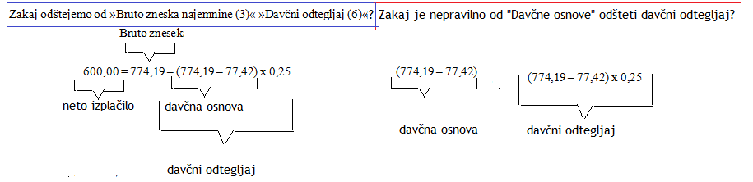

9. naloga: Avtor je prenesel materialno avtorsko pravico. Za to mu prevzemnik prizna 1.500,00 € bruto. Izračunajte davčni odtegljaj od dohodka iz prenosa premoženjskih pravic.

|  |  |  |  |
| --- | --- | --- | --- |
| Zap. št. | Besedilo | % | Znesek v € |
| 1. | Bruto znesek |  | 1.500,00 |
| 2. | Normirani odhodki (1 X 10 %) | 10% | 150,00 |
| 3. | Davčna osnova (1 - 2) |  | 1.350,00 |
| 4. | Davčni odtegljaj (3 x 25 %) | 25% | 337,50 |
| 5. | Neto izplačilo (1 - 4) |  | 1.162,50 |

10. naloga: Davčni zavezanec je pridobil 1.000,00 € bruto dohodka iz oddajanja nepremičnine v najem. Po zakonu so mu priznani normirani stroški v višini 10 %. Davčna stopnja za oddajanje premoženja v najem je 25 %. Izračunajte davčno osnovo in neto dohodek.

|  |  |  |  |
| --- | --- | --- | --- |
| Zap. št. | Besedilo | % | Znesek v € |
| 1. | Bruto znesek |  | 1.000,00 |
| 2. | Normirani odhodki (1 X 10 %) | 10% | 100,00 |
| 3. | Davčna osnova (1 - 2) |  | 900,00 |
| 4. | Davčni odtegljaj (3 x 25 %) | 25% | 337,50 |
| 5. | Neto izplačilo (1 - 4) |  | 662,50 |

11. naloga: Podjetje je kupilo nepremičnino v vrednosti 9.000 €. Čez šest let je to nepremičnino prodalo. Najelo je cenilca, ki je nepremičnino ocenil na 7.000 €. Cenilec je zaračunal za cenitev 200 €. Izračunajte davek na dobiček.

|  |  |  |  |
| --- | --- | --- | --- |
| Zap. št. | Besedilo | % | Znesek v € |
| 1. | Prodajna vrednost nepremičnine |  | 7.000,00 |
| 2. | Znesek davka na promet nepremičnin (1 X 2%) | 2% | 140,00 |
| 3. | Znesek stroškov cenitve odsvojene nepremičnine | največ 188 € | 188,00 |
| 4. | Normirani stroški (1 X 1%) | 1% | 70 |
| 5. | Zmanjšana prodajna vrednost nepremičnine (1 - 2 - 3 - 4) |  | 6.602,00 |
| 6. | Nabavna vrednost nepremičnine |  | 9.000,00 |
| 7. | Davčna osnova (5 - 6) |  | -2.398,00 |
| 8. | Davek (7 x 15%) |  |  |

12. naloga: Podjetje Dota d.o.o. je začelo poslovati 1. 8. 2014. Predvideva se, da bo ustvarilo 300.000 € prihodkov in 250.000 € odhodkov. Izračunajte osnovo za davek in akontacijo davka od 1. 8. 2014 do 31. 12. 2014.

|  |  |  |  |
| --- | --- | --- | --- |
| ZAP. ŠT. | BESEDILO |  | ZNESEK V € |
|  | Prihodki: |  | 300.000,00 |
|  | Odhodki: |  | 250.000,00 |
| 1 | Razlika med prihodki in odhodki: |  | 50.000,00 |
|  | Davčno nepriznani odhodki oziroma delno |  |  |
|  | priznani odhodki |  |  |
|  | Plačane zamudne obresti od davkov in prispevkov |  |  |
|  | Plačane denarne kazni |  |  |
|  | Reprezentanca |  |  |
|  | Dologoročne rezervacije stroškov |  |  |
|  | Preveč obračunana amortizacija opreme |  |  |
|  | Donacije fizičnim osebam |  |  |
|  | Plačane donacije Rdečemu križu |  |  |
| 2 | Skupaj davčno nepriznani odhodki |  |  |
|  | Davčne olajšave |  |  |
|  | Vlaganje v raziskave in razvoj |  |  |
|  | Investicijska olajšava |  |  |
|  | Olajšava za zaposlitev invalidov |  |  |
|  | Olajšava za donacije |  |  |
| 3 | Skupaj davčne olajšave |  |  |
| 4 | Davčna osnova (1+2-3) |  | 50.000,00 |
| 5 | Davek za leto 2014 (4 x 17%) | 17% | 8.500,00 |
| 6 | Plačana akontacija davka |  | 8.500,00 |
| 7 | Vračilo davka za leto 2014 (6-5) |  |  |

13. naloga: Meteor d.o.o., Cesta na klanec 10, 4000 Kranj, ID številka: SI45678923, TRR: 0291 3001 6268 694 izda račun za zavarovanje nepremičnine v višini 600 € Sončku, d.o.o., Prešernova ulica 10, 4202 Naklo, ID številka: SI89765432, TRR: 0291 4002 9087 695. DDV ni obračunan po 2. tč 44. čl. ZDDV.

|  |  |  |  |  |  |  |  |  |  |
| --- | --- | --- | --- | --- | --- | --- | --- | --- | --- |
|  | Meteor d.o.o. | | | |  |  |  |  | Račun |
|  | Cesta na klanec 10 | | | |  |  | kraj Kranj | | št. 11/14 |
|  | 4000 Kranj | | | |  |  | datum 15. 12. 2014 | |  |
|  | Davčna številka: | SI45678923 | | |  |  |  |  |  |
|  | TRR: | 0291 3001 6268 694 | | |  |  |  |  |  |
|  |
|  | Prejemnik:Sonček, d.o.o., Prešernova ulica 10, 4202 Naklo | | | | | Datum odpošiljanja blaga | | |  |
|  | Davčna št. SI 89765432 | | | | | oz. opravljanja storitev 14. 12. 2014 | | |  |
|  |  |  |  |  |  |  |  |  |  |
| Zap. | Vrsta blaga oz. storitve | Količina | EM | Cena na enoto | Vrednost | DDV | | Vrednost z DDV |  |
| št. |  |  |  | (brez DDV) | (brez DDV) | Stopnja | Znesek |  |  |
| 1 | 2 | 3 | 4 | 5 | 6 (3x5) | 7 | 8 (6X7) | 8 (6+8) |  |
| 1 | Zavarovanje nepremičnine | 1 | pol | 600,00 | 600,00 |  |  |  |  |
|  | Dav. na zav. storitve 8,5% |  |  |  | 51,00 |  |  |  |  |
|  |  |  |  |  |  |  |  |  |  |
|  |  |  |  |  |  |  |  |  |  |
|  | DDV ni obračunan po 2 tč. 44. čl. ZDDV | |  |  |  |  |  | Prodajna vrednost |  |
|  | Znižana st. DDV |  | | od osnove |  | | | 651,00 |  |
|  | Splošna st. DDV |  | | od osnove |  | | |  |  |
|  |  |  |  |  |  | Skupaj za plačilo | | 651,00 |  |

14. naloga: Zidar d.o.o., Pot na goro 10, 4000 Kranj, ID številka: SI55678323, TRR: 0291 4001 6268 694 izda račun za izdelavo 200 m2 estrihov po ceni 5,00 €/m2 € Sončku, d.o.o., Prešernova ulica 10, 4202 Naklo, ID številka: SI89765432, TRR: 0291 4002 9087 695. DDV ni obračunan po 76 a. čl. ZDDV-1.

|  |  |  |  |  |  |  |  |  |  |
| --- | --- | --- | --- | --- | --- | --- | --- | --- | --- |
|  | Zidar d.o.o. | | | |  |  |  |  | Račun |
|  | Pot na goro 10 | | | |  |  | kraj Kranj | | št. 123/14 |
|  | 4000 Kranj | | | |  |  | datum 15. 12. 2014 | |  |
|  | Davčna številka: | SI55678323 | | |  |  |  |  |  |
|  | TRR: | 0291 4002 9087 694 | | |  |  |  |  |  |
|  |
|  | Prejemnik:Sonček, d.o.o., Prešernova ulica 10, 4202 Naklo | | | | | Datum odpošiljanja blaga | | |  |
|  | Davčna št. SI 89765432 | | | | | oz. opravljanja storitev | | |  |
|  |  |  |  |  |  |  |  |  |  |
| Zap. | Vrsta blaga oz. storitve | Količina | EM | Cena na enoto | Vrednost | DDV | | Vrednost z DDV |  |
| št. |  |  |  | (brez DDV) | (brez DDV) | Stopnja | Znesek |  |  |
| 1 | 2 | 3 | 4 | 5 | 6 (3x5) | 7 | 8 (6X7) | 8 (6+8) |  |
|  | Izdelava estrihov | 200,00 | m2 | 5,00 | 1.000,00 |  |  |  |  |
|  |  |  |  |  |  |  |  |  |  |
|  |  |  |  |  |  |  |  |  |  |
|  |  |  |  |  |  |  |  |  |  |
|  | DDV – obrnjena davčna obveznost po 76.a členu ZDDV-1 | | | | | |  | Prodajna vrednost |  |
|  | Znižana st. DDV |  | | od osnove |  | |  | 1.000,00 |  |
|  | Splošna st. DDV |  | | od osnove |  | |  |  |  |
|  |  |  |  |  |  | Skupaj za plačilo | | 1.000,00 |  |

15. naloga: Lipa d.o.o., Trgovina na debelo, Gradnikova ulica 10, 4000 Kranj, ID številka: SI55678323, TRR: 0291 4002 6268 694 izda račun za prodajo 100 l sadnega soka jabolko po ceni 1,30 € za liter Sončku, d.o.o., Prešernova ulica 10, 4202 Naklo, ID številka: SI89765432, TRR: 0291 4002 9087 695.

|  |  |  |  |  |  |  |  |  |  |
| --- | --- | --- | --- | --- | --- | --- | --- | --- | --- |
|  | Lipa d.o.o. | | | |  |  |  |  | Račun |
|  | Gradnikova ulica 10 | | | |  |  | kraj Kranj | | št. 987/14 |
|  | 4000 Kranj | | | |  |  | datum 15. 12. 2014 | |  |
|  | Davčna številka: | SI55678323 | | |  |  |  |  |  |
|  | TRR: | 0291 4002 9087 695 | | |  |  |  |  |  |
|  |
|  | Prejemnik:Sonček, d.o.o., Prešernova ulica 10, 4202 Naklo | | | | | Datum odpošiljanja blaga | | |  |
|  | Davčna št. SI 89765432 | | | | | oz. opravljanja storitev | | |  |
|  |  |  |  |  |  |  |  |  |  |
| Zap. | Vrsta blaga oz. storitve | Količina | EM | Cena na enoto | Vrednost | DDV | | Vrednost z DDV |  |
| št. |  |  |  | (brez DDV) | (brez DDV) | Stopnja | Znesek |  |  |
| 1 | 2 | 3 | 4 | 5 | 6 (3x5) | 7 | 8 (6X7) | 8 (6+8) |  |
| 1 | Sadni sok jabolko | 100 | l | 1,30 | 130,00 | 9,50% | 12,35 | 142,35 |  |
|  |  |  |  |  |  |  |  |  |  |
|  |  |  |  |  |  |  |  |  |  |
|  |  |  |  |  |  |  |  |  |  |
|  |  | | | | | |  | Prodajna vrednost |  |
|  | Znižana st. DDV | 12,35 | | od osnove | 130,00 | | | 142,35 |  |
|  | Splošna st. DDV |  | | od osnove |  | | |  |  |
|  |  |  |  |  |  | Skupaj za plačilo | | 142,35 |  |

16. naloga: Oglejte si spodnji račun, ki ga izda Sonček d.o.o. podjetju Pohištvo d.o.o. za 100 pisarniških stolov, kar je razvidno iz spodnjega računa

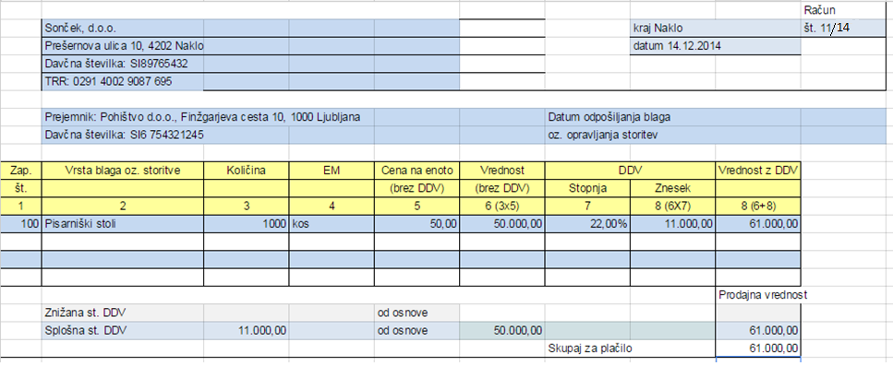

17. naloga: Naredili bomo davčni obračun za DDV za gospodarsko družbo Sonček d.o.o. Najprej bomo prejete in izdane račune računali vnesli v knjigo Prejetih računov oziroma Izdanih računov.

|  |  |  |  |  |  |  |  |  |  |
| --- | --- | --- | --- | --- | --- | --- | --- | --- | --- |
| Firma: | Sonček, d.o.o. | | | | | | | | |
| Sedež: | Prešernova ulica 10, 4202 Naklo | | | | | | | | |
| Davčna številka: | SI 55678323 | | | | | | | | |
|  |  |  |  |  | KNJIGA PREJETIH RAČUNOV | | |  |  |
|  |  |  |  |  |  |  |  |  |  |
| Datum  knjiženja | LISTINA | | | | | OPROŠČENE  NABAVE | OSNOVA |
| Št. | Datum | Dobavitelj | | Vrednost z  DDV | OD NABAV NA DOMAČEM TRGU | |
| Firma | Davčna št. | Znesek DDV | |
| 9,5% | 22% |
| 1 | 2 | 3 | 4 | 5 | 6 | 7 | 8 | 9 | 10 |
| 15.12.2014 | 11/14 | 15.12.2014 | Meteor d.o.o. | SI 45678923 |  | 651,00 |  |  |  |
| 15.12.2014 | 123/14 | 15.12.2014 | Zidar d.o.o. | SI 89765432 |  |  | 1.000,00 |  | 220,00 |
| 15.12.2014 | 987/14 | 15.12.2014 | Lipa d.o.o. | SI 55678323 | 142,35 |  | 130,00 | 12,53 |  |
|  |  |  |  |  |  |  |  |  |  |
|  |  |  |  |  |  |  |  |  |  |
|  |  |  |  |  |  |  |  |  |  |
|  |  |  |  |  |  |  |  |  |  |

|  |  |  |  |  |  |  |  |  |  |  |  |  |  |  |  |  |
| --- | --- | --- | --- | --- | --- | --- | --- | --- | --- | --- | --- | --- | --- | --- | --- | --- |
| Firma: | Sonček, d.o.o. | | | | | | | | | | |  | |  |  | |
| Sedež: | Prešernova ulica 10, 4202 Naklo | | | | | | | | | | |  | |  |  | |
| Davčna številka: | SI55678323 | | | | | | | | | | |  | |  |  | |
|  |  | |  | |  | | | KNJIGA IZDANIH RAČUNOV | | | | | | | | |
|  |  | |  | |  | | |  | |  |  | |  | |  | |
| Datum  knjiženja | LISTINA | | | | | | | | OPROŠČENE  NABAVE | | | | OSNOVA | |
| Št. | Datum | | Kupec | | | Vrednost z  DDV | | DAVČNIM ZAVEZANCEM | |
| Firma | | Davčna št. |
| 9,5% | 22% |
| 1 | 2 | 3 | | 4 | | 5 | 6 | | 7 | | | | 8 | | 9 | 10 |
| 15.12.2014 | 11/14 | 15.12.2014 | | Pohištvo d.o.o. | | SI754321245 | 61.000,00 | |  | | | | 50.000,00 | |  | 11.000,00 |
| 15.12.2014 | 123/14 | 15.12.2014 | | Zidar d.o.o. | | SI89765432 |  | |  | | | |  | |  | 220,00 |
|  |  |  | |  | |  |  | |  | | | |  | |  |  |
|  |  |  | |  | |  |  | |  | | | |  | |  |  |

18. naloga: Na podlagi prejetih in izdanih računov izpolnite obračun za DDV za gospodarsko družbo Sonček d.o.o.

|  |  |  |
| --- | --- | --- |
| Za obdobje: Identifikacijska številka za DDV: | | |
| Firma: | | |
| Sedež: | | |
| Zap. št. | Postavka | Vrednost v EUR |
| I. | Dobava blaga in storitev (vrednosti so brez DDV) (a+b+c+d+e+f) | 50.000,00 |
| a. | Dobava blaga in storitev | 50.000,00 |
| b. | Dobava blaga in storitev v Sloveniji, od katerih obračuna DDV prejemnik |  |
| c. | Dobava blaga in storitev v druge članice EU |  |
| d. | Prodaja blaga na daljavo |  |
| e. | Montaža in instaliranje blaga v drugi državi članici |  |
| f. | Oproščene dobave brez pravice do odbitka DDV |  |
|  |  |  |
| II. | Obračunani DDV (a+b+c+d+e+f+g+h+i) | 11.220,00 |
| a. | Po stopnji 22% | 11.220,00 |
| b. | Po stopnji 9,5% |  |
| c. | Od pridobitev blaga iz drugih članic EU po stopnji 22% |  |
| d. | Od prejetih storitev iz drugih držav članic EU po stopnji 22 % |  |
| e. | Od pridobitev blaga iz drugih članic EU po stopnji 9,5% |  |
| f. | Od prejetih storitev iz drugih držav članic EU po stopnji 9,5 % |  |
| g. | Na podlagi samoobdavčitve kot prejemnik blaga po stopnji obdavčitve 22 % |  |
| h. | Na podlagi samoobdavčitve kot prejemnik blaga po stopnji obdavčitve 9,5 % |  |
| i. | Na podlagi samoobdavčitve od uvoza |  |
|  |  |  |
| III. | Nabava blaga in storitev (vrednosti so brez DDV) (a+b+c+d+e+f+g) | 1.781,00 |
| a. | Nabava blaga in storitev | 130,00 |
| b. | Nabava blaga in storitev v Sloveniji, od katerih obračuna DDV prejemnik | 1.000,00 |
| c. | Pridobitve blaga iz drugih držav članic EU |  |
| d. | Prejete storitve iz drugih držav članic EU |  |
| e. | Oproščene nabave blaga in storitive in oproščene pridobitve blaga | 651,00 |
| f. | Nabavna vrednost nepremičnin |  |
| g. | Nabavna vrednost drugih osnovnih sredstev |  |
|  |  |  |
| IV. | Odbitek DDV (a+b+c+d+e) | 232,53 |
| a. | Od nabav blaga in storitev, pridobitev blaga in prejetih storitev iz drugih držav | 220,00 |
| b. | članic EU in od uvoza po stopnji 22 % |  |
| c. | Od nabav blaga in storitev, pridobitev blaga in prejetih storitev iz drugih držav | 12,53 |
| d. | članic EU in OD uvoza po stopnji 9,5 % |  |
| e. | Od pavšalnega nadomestila po stopnji 8% |  |
|  | Obveznost DDV (II. - IV.) | 10.987,47 |
|  | Presežek DDV (IV. - II.) |  |

19. naloga: Službeni avtomobil je bil nabavljen 7. 6. 2012 in se da v uporabo delavcu tudi za privatne namene, pri čemer delavec prevozi manj kot 500 km mesečno za privatne namene. Nabavna vrednost vozila je 14.000 €. Gorivo plačuje delodajalec. Izračunajte višino bonitete za prvo, drugo, tretje ... leto uporabe vozila?

Tabela 6: Splošni podatki za izračun bonitete, če ga delavec uporablja tudi za privatne namene in nabavna vrednost vozila iz naloge

|  |  |
| --- | --- |
| Nabavna vrednost vozila | 14.000,00 |
| Višina bonitete od nabavne vrednosti | 1,50% |
| Zniževanje 1 leto | 100,00% |
| Zniževanje 2 leto | 85% |
| Zniževanje 3 leto | 70% |
| Zniževanje 4 leto | 55% |
| Zniževanje 5 leto | 45% |
| Zniževanje 6 leto | 35% |
| Zniževanje 7 leto | 25% |
| Zniževanje 8 leto | 15% |
| Od 9. leta dalje | 10% |
| Prevozi manj kot 500 km za privatne namene | 50% |
| Podjetje krije stroške goriva, davčna osnova poveča | 125% |
| Število mesecev | 12 |

Letna boniteta = Nabavna vrednost vozila x Višina bonitete od nabavne vrednosti x % Zniževanja na leto x Prevozi manj kot 500 km za privatne namene x Podjetje krije stroške goriva

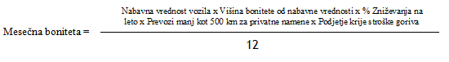

Tabela 7: Izračun bonitete, če delavec dobi službeni avtomobil za privatne namene za zgornjo nalogo

|  |  |  |
| --- | --- | --- |
| Mesečni znesek bonitete  od 1/12 do 0/13 (1. leto) | gorivo plača delodajalec | |
| manj kot 500 km | mesečni znesek |
| Od 6/12 do 5/13 (1.leto) | 131,25 | 10,94 |
| od 6/13 do 5/14 (2. leto) | 111,56 | 9,30 |
| od 6/14 do 5/15 (3. leto) | 91,88 | 7,66 |
| od 6/15 do 5/16 (4. leto) | 72,19 | 6,02 |
| od 6/16 do 5/17 (5. leto) | 59,06 | 4,92 |
| od 6/17 do 5/18 (6. leto) | 45,94 | 3,83 |
| od 6/18 do 5/19 (7. leto) | 32,81 | 2,73 |
| od 6/19 do 5/20 (8. leto) | 19,69 | 1,64 |
| od 6/20 (od 9. leta dalje) | 13,13 | 1,09 |